Лекція № 10.

1. Система стандартів у сфері охорони навколишнього природного середовища

2. Система стандартів з якості води

3. Система стандартів з якості ґрунтів

Відповідь на перше питання

Проблеми навколишнього природного середовища за своїм характером є міжнародними: національні кордони не мають реального значення, вода є невловимою, як і течія річок, що може протікати через кілька різних країн. Обриси озер сформовані головним чином геологічними факторами, а не за рахунок діяльності людини, течія підземних вод не підкоряється кордонам на поверхні. Якщо води мігрують між країнами, те саме робиться із забруднювальними речовинами, які в них розчинені. Тому подібні проблеми є загальними і повинні розв’язуватися спільно на міжнародному рівні. Без міжнародних стандартизованих методик випробувань на світовій карті навколишнього природного середовища (НПС) буде багато проявів суперечностей. Тому тривале та масштабне планування серйозних проектів у сфері охорони НПС без сумніву вимагає застосування міжнародних стандартів. Екологічні стандарти визначають поняття і терміни, режим використання й охорони природних ресурсів, методи контролю за станом НПС, вимоги щодо запобігання шкідливого впливу забруднення НПС на здоров’я людей та інші питання, пов’язані з охороною навколишнього природного середовища. Український класифікатор нормативних документів (УКНД) – ДК 004. Згідно з класифікатором ДК 004 система екологічних стандартів за

Українським класифікатором нормативних документів (УКНД) включає такі групи:

– систему стандартів із захисту довкілля;

– систему стандартів з відходів;

– систему стандартів з якості повітря;

– систему стандартів з якості води;

– систему стандартів з якості ґрунту;

– систему стандартів з безпеки праці, довкілля та життєдіяльності населення.

ДК 004 – Український класифікатор нормативних документів (УКНД) згідно з державною системою класифікації й кодування техніко-економічної та соціальної інформації в Україні. УКНД призначено для впорядкування і класифікації стандартів та інших нормативних документів зі стандартизації. Він є основою для побудови каталогів, покажчиків, реєстрів, тематичних переліків нормативних документів. Цей класифікатор установлює назви класифікаційних угруповань та їхні коди. Коди класифікаційних угруповань використовують для індексування нормативних документів зі стандартизації всіх видів і рівні приймання. Об’єкти класифікації цього класифікатора – стандарти різних видів і рівнів приймання та прирівняні до них нормативні документи. Ознаками класифікації є галузі стандартизації (перший рівень класифікації) та об’єкти стандартизації (другий рівень класифікації з подальшою деталізацією на третьому рівні). Класифікація – ієрархічна, трирівнева. Кожний наступний рівень класифікації не змінює значення попередніх рівнів. У загальному випадку код позиції класифікатора має таку структуру:

ХХ.ХХХ.ХХ,

де ХХ клас (від 01 до 99),

ХХ.ХХХ група

ХХ.ХХХ.ХХ підгрупа

Клас кодують двозначним цифровим кодом. Код групи складається з коду класу та тризначного цифрового коду групи, відокремлених крапкою. Код підгрупи складається з коду групи та двозначного цифрового коду, відокремлених крапкою. Групи стандартів згідно з УКНД (ДК 004–2008) наведено в табл.1. Стандарти поділено на групи і підгрупи за ієрархічною трирівневою ознакою.

Таблиця 1.

Витяг з українського класифікатора нормативних документів (ДК 004–2008) стосовно системи стандартів з охорони довкілля

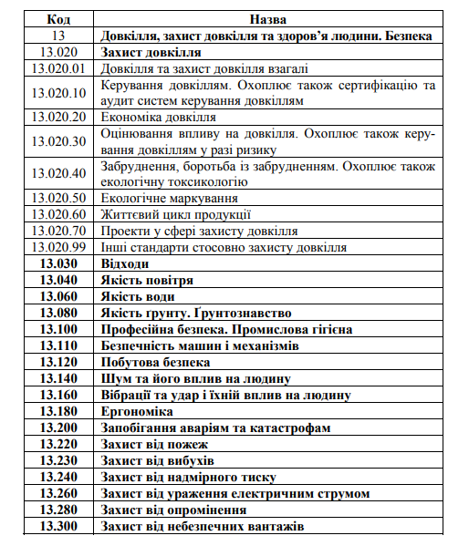

Як видно з табл. 2.1, групи стандартів позначено жирним шрифтом.

Кожна група поділяється на підгрупи, як показано для групи 13.020.

35

Міждержавні стандарти у сфері охорони навколишнього

природного середовища. В Україні єдина система стандартів у

сфері охорони навколишнього середовища та раціонального використання ресурсів має статус міждержавних. На сьогоднішній день

понад 10 % стандартів ГОСТ гармонізовано з національними.

Стандартизація у сфері охорони навколишнього природного

середовища для країн СНД розпочалася за часів колишнього

Радянського Союзу в середині 70-х рр. ХХ ст.

Головним стандартом для природоохоронної діяльності є ГОСТ

17.0.0.01-76 "Система стандартов в области охраны природы и улучшения использования природных ресурсов. Основные положения"

(уведений в дію в 1977 р.). Цей стандарт регулює різні аспекти діяльності підприємств із захисту водних і повітряних ресурсів, ґрунтів,

вимог до апаратури для спостереження за їхньою якістю.

Основним завданням стандартизації у сфері охорони природи

згідно з вимогами ГОСТ 17.0.0.01-76 є розробка комплексу взаємопов’язаних стандартів, направлених на збереження, відтворення та раціональне використання природних ресурсів.

Система стандартів у сфері охорони природи і поліпшення

використання природних ресурсів (ССОП) має сприяти вирішенню важливих народногосподарських завдань:

– обмеженню впливу на навколишнє середовище промислових, сільськогосподарських, господарсько-побутових стічних вод і викидів для зниження вмісту забруднювальних речовин в атмосфері, природних водних об’єктах і ґрунті до значень, які не перевищують гранично допустимі концентрації;

– раціональному використанню та охороні водотоків, внутрішніх водойм і морів, їхніх водних і біологічних ресурсів;

– упорядкуванню землеустрою, охороні та раціональному використанню ґрунту;

– збереженню та раціональному використанню біологічних ресурсів;

– забезпеченню відтворення диких тварин;

– збереженню генофонду рослинного і тваринного світу, у тому числі рідкісних, зникаючих видів;

– охороні природно-заповідних фондів;

– поліпшенню використання надр.

ССОП має загальний номер 17, включає такі підсистеми (групи):

0 – загальні положення; 1 – гідросфера; 2 – атмосфера; 3 –

ґрунти; 4 – землі; 5 – флора; 6 – фауна; 7 – надра (табл. 2).

Наприклад, 17.1 означає "Охорона природи. Гідросфера", а група 17.2 "Охорона природи. Атмосфера" і т. п.

Таблиця 2.

Перелік груп стандартів у сфері охорони природи і поліпшення використання природних ресурсів (ССОП)

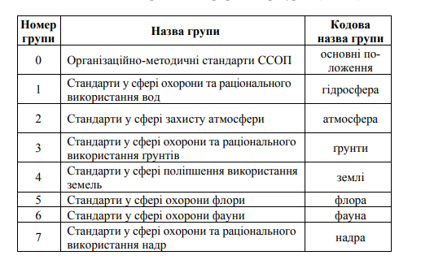

Залежно від напряму дії стандарти системи охорони природи поділяються на види, наведені в табл. 3.

Таблиця 3.

Види стандартів у сфері охорони природи і поліпшення використання природних ресурсів (ССОП)

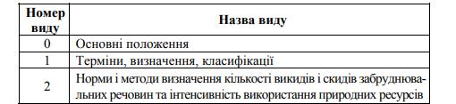

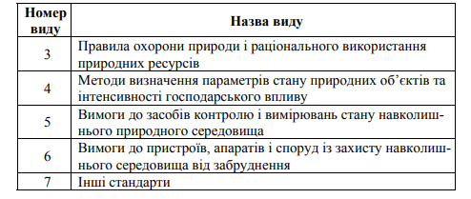

Повне позначення стандарту ССОП складається з індексу категорії (ГОСТ), номера системи за класифікатором стандартів і технічних умов (17), крапки, номера групи за табл. 2, крапки, номера виду за табл. 3 порядкового номера стандарту та відділених рискою останніх цифр року затвердження або перегляду стандарту.

Наприклад, ГОСТ 17.1.3.13-86 "Охрана природы. Гидросфера. Общие требования к охране поверхностных вод от загрязнения":

ГОСТ – категорія стандарту;

17 – номер системи (ССОП);

1 – номер групи (стандарт у сфері охорони та раціонального використання вод);

3 – номер виду (правила охорони природи і раціонального використання природних ресурсів);

13 – порядковий номер стандарту;

86 – рік реєстрації стандарту.

Екологічні стандарти поділяються на міжнародні, міждержавні, державні, галузеві й локальні. Державні стандарти (ГОСТ), санітарні правила і норми (СанПіН), які було розроблено в колишньому СРСР, стали регіональними міждержавними стандартами. Відповідно до досягнутої угоди між колишніми республіками СРСР подальше вдосконалення державних стандартів з урахуванням вимог міждержавних стандартів проводиться спеціалістами технічних комітетів у рамках Міждержавної ради зі стандартизації, метрології та сертифікації країн СНД.

Міжнародні стандарти затверджуються і впроваджуються

Міжнародною організацією зі стандартизації (ISO),

державні – спеціальними постановами Мінекономрозвитку України,

галузеві – наказом відповідного міністерства або відомства,

локальні – постановою територіального природоохоронного органу в межах його компетенції.

З історії міжнародної екологічної стандартизації.

Велике значення в розвитку стандартів управління навколишнім природним середовищем зіграла постанова Європейського союзу № 1836/93 "Про екологічний аудит". Вона визначила умови для добровільної участі компаній промислового сектора в системі співтовариств з управління і перевірки екологічної якості своєї продукції.

Вимоги у сфері охорони навколишнього середовища визначено серією міжнародних стандартів ISO 14000. Моделлю для цих стандартів є британські стандарти BS 7750, опубліковані в 1992 р., у застосуванні яких сьогодні добровільно беруть участь близько 500 компаній. Система стандартів ISO 14000 також використала модель міжнародних стандартів із систем контролю якості продукції (ISO 9000), відповідно до яких нині сертифіковано понад 70000 підприємств і компаній в усьому світі.

Для успішного впровадження та ефективного функціонування стандартів у сфері менеджменту екологічної якості використовують концепції, які поширилися з 20-х рр. ХХ ст. у США, Японії, країнах Західної Європи. Це, зокрема, пропозиції стосовно забезпечення якості за Дж. М. Джураном ("щорічне підвищення якості"), концепція "нуль дефектів" Ф. Кросбі та його "чотири заповіді культурного злету підприємства".

Концепція "нуль дефектів" перегукується з концепцію "п’яти нулів" і принципом "п’яти S" (Японія).

Концепція "п’яти нулів":

– не створювати умов для появи дефектів;

– не передавати дефектну продукцію на наступну стадію;

– не приймати дефектну продукцію на наступній стадії;

– не змінювати технологічні режими;

– не повторювати помилки.

Принцип "п’яти S":

– Seiri – організація роботи;

– Seitor – охайність;

– Seiso – чистота;

– Seiketsu – стандартизація;

– Shitsuke – самодисципліна.

Широке поширення має філософія Демінга як універсальний принцип "постійного поліпшення" в управлінні якістю та навколишнім середовищем. Циклічний процес постійного поліпшення (цикл Демінга – PDCA) включає чотири етапи:

– Р-Р1аn (планування: розробити цілі та процеси для одержання необхідних екологічних результатів згідно з вимогами політики організації, споживача);

– D-Do (виконання: упровадження процесів);

– Cheek (контроль: проведення моніторингу процесу і продукції та оцінка їх стосовно політики, цілей і вимог до продукції);

– A-Action (корекція: дії з постійного поліпшення функціонування процесу).

Система міжнародних екологічних стандартів серії ISO 14000.

Перші стандарти із серії ISO 14000 офіційно прийнято та опубліковано наприкінці 1996 р. Передбачається, що система стандартів буде забезпечувати зменшення негативних впливів на навколишнє середовище на трьох рівнях:

1) організаційному (корпоративному) – через поліпшення екологічної "поведінки" корпорацій.

2) національному – через створення суттєвого доповнення до національної нормативної бази й компонента державної екологічної політики.

3) міжнародному – через поліпшення умов міжнародної торгівлі. Документи, що входять до системи стандартів ISO 14000, можна умовно поділити на три основні групи:

• принципи використання систем екологічного менеджменту (EMS);

• інструменти екологічного контролю та оцінки;

• стандарти, орієнтовані на продукцію. У трьох названих групах розроблено і розробляються такі документи.

Принципи екологічного менеджменту:

– ISO 14001: Системи екологічного менеджменту (Environmental Management Systems – EMS) – специфікації й посібник з використання;

– ISO 14004: EMS – загальний посібник із принципів, систем і методів;

– ISO 14014: посібник з визначення "початкового рівня" екологічної ефективності підприємства (має використовуватися перед створенням системи екологічного менеджменту).

Інструменти екологічного контролю й оцінки:

– ISO 14010: Посібник з екологічного аудиту – Загальні принципи екологічного аудиту;

– ISO 14011/1: Посібник з екологічного аудиту – Процедури аудиту – Аудит систем екологічного менеджменту;

– ISO 14012: Посібник з екологічного аудиту – Критерії кваліфікації екологічних аудиторів;

– ISO 14031: Посібник з оцінки екологічних показників діяльності організації. Стандарти, орієнтовані на продукцію:

– ISO 14020: (Серія документів) – Принципи екологічного маркування продукції;

– ISO 14040: (Серія документів) – Методологія "оцінювання життєвого циклу" – оцінювання екологічного впливу, пов’язаного з продукцією, на всіх стадіях її життєвого циклу;

– ISO 14050: Глосарій; – ISO 14060: Посібник з обліку екологічних аспектів у стандартах на продукцію системи екологічного менеджменту – Environmental Management Systems (EMS).

Ключовим поняттям серії ISO 14000 є поняття системи екологічного менеджменту в організації (підприємстві або компанії). Тому центральним документом стандарту вважається ISO 14001 – "Специфікації і посібник з використання систем екологічного менеджменту". На відміну від інших документів усі його вимоги підлягають аудиту – передбачається, що відповідність або невідповідність їм конкретної організації може бути встановлена з високим ступенем визначеності.

Усі інші документи розглядаються як допоміжні – наприклад ISO 14004 містить більш розгорнутий посібник зі створення системи екологічного менеджменту, серія документів 14010 визначає принципи аудиту EMS. Серія 14040 визначає методологію "оцінювання життєвого циклу", який може використовуватися при оцінюванні екологічних впливів, пов’язаних з продукцією організації.

Розробка стандартів ІSО серії 14000 здійснюється технічним комітетом ІSО "Екологічний менеджмент" (ІSО/ТК – 207), створеним у 1993 р.

Технічний комітет має у своєму складі 6 підкомітетів із секретаріатом у Канаді: 41 ПК-1 – "Система екологічного менеджменту" (Велика Британія); ПК-2 – "Екологічний аудит" (Голландія); ПК-3 – "Екологічне маркування" (Австралія); ПК-4 – "Оцінювання характеристик екологічності" (США); ПК-5 – "Оцінювання життєвого циклу" (Франція); ПК-6 – "Терміни та визначення" (Норвегія). Відповідно до напрямів діяльності всередині підкомітетів було створено робочі групи (РГ).

Основними напрямами в діяльності ІSО/ТК-207 у сфері екологічного менеджменту є:

1) розробка рекомендацій зі створення і забезпечення функціонування системи менеджменту навколишнього середовища (EMS) для підприємств незалежно від сфери їхньої діяльності й розмірів;

2) створення стандартів з маркування продукції, що не наносить шкоду навколишньому середовищу;

3) розробка стандартів з оцінювання впливу на навколишнє середовище на всіх стадіях життєвого циклу;

4) розробка вимог до системи менеджменту навколишнього середовища (EMS);

5) розробка стандартів з оцінювання екологічності виробничих систем;

6) розробка стандартів з екологічного аудиту;

7) розробка рекомендацій з обліку вимог з охорони навколишнього середовища в стандартах на продукцію;

8) розробка стандарту з термінами і визначеннями у сфері екологічного менеджменту. Більшу частину цих завдань реалізовано або вони перебувають на різних стадіях виконання. Відповідно до рівня проробки документам надається відповідний статус:

TR – технічний звіт;

WD – звіт на рівні робочих груп;

DIS – проект міжнародного стандарту;

FDIS – остаточний проект, переданий для голосування до країн-членів ISO, Guide – керівний документ. Для набрання стандартом чинності необхідно, щоб за нього проголосувало не менш 75 % країн-членів ІSО.

Відповідь на 2 питання

Система стандартів з якості води розглядається згідно з Українським класифікатором нормативних документів (УКНД), в якому всі стандарти поділено на групи і підгрупи за ієрархічною трирівневою ознакою.

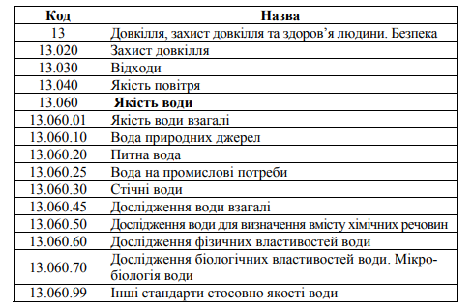

Ця система стандартів установлює терміни і визначення основних характеристик і показників, розробляє настанови, правила і вимоги щодо: якості води взагалі, води природних джерел, питної води, води на промислові потреби, стічної води, досліджування фізичних і біологічних властивостей води, а також для визначання вмісту хімічних речовин; методів визначення забруднювальних речовин середовища та їхню класифікацію; установлює правила визначення забруднювальних речовин, методи відбору проб, визначає апаратуру, реактиви і прилади для вимірювання параметрів середовища, проведення аналізу, обробку результатів і документацію для їхньої реєстрації.

Стандарти з якості води водних об’єктів. Якість води – це характеристика її складу і властивостей, яка визначає придатність для конкретних видів використання. Згідно з водним кодексом України, оцінювання якості води здійснюється на основі нормативів екологічної безпеки водокористування та екологічних нормативів водних об’єктів. Чинні нормативи дають змогу оцінювати якість води, яку використовують для господарськопитних, культурно-побутових і рибогосподарських цілей. Забезпечення належної кількості та якості води є однією з найбільш вважливих проблем і має глобальне значення.

Якість води водних об’єктів – це сукупність властивостей води з визначення ступеня впливу фізико-хімічних і біологічних факторів на людей, рослинний і тваринний світ і довкілля загалом.

Регламентується за стандартами, в яких розглядаються основні терміни та визначення, правила контролю якості води водойм і водотоків, правила вибору, оцінка якості джерел централізованого господарсько-питного водопостачання, гігієнічні вимоги і контроль за якістю питної води, правила контролю якості морських вод та ін.

Забруднення води водних об’єктів поділяється на: фізичне, хімічне, біологічне і теплове.

Фізичне забруднення води відбувається внаслідок накопичення в ній нерозчинних домішок – піску, глини, мулу в результаті змивання дощовими водами з розораних ділянок (полів); надходження суспензій з підприємств гірничодобувної промисловості; потрапляння пилу, що переноситься вітром в суху погоду тощо.

Хімічне забруднення води відбувається через надходження у водойми зі стічними водами різних шкідливих домішок неорганічного (кислоти, луги, мінеральні солі, мінеральні добрива) та органічного (нафта й нафтопродукти, миючі засоби, органічні добрива тощо) складу. Шкідлива дія токсичних речовин, що потрапляють у водойми, посилюється за рахунок так званого кумулятивного ефекту (прогресуюче збільшення вмісту шкідливих сполук у кожній наступній ланці трофічного ланцюга).

Біологічне забруднення водойм полягає в надходженні до них зі стічними водами різних мікроорганізмів (бактерій, вірусів), спор грибів, яєць гельмінтів і т. д., багато з яких є патогенними (хвороботворними) для людини, тварин і рослин. Серед біологічних забруднювачів перше місце посідають господарськопобутові стічні води, а також стічні води м’ясокомбінатів, підприємств з обробки шкір, деревообробних комбінатів.

Теплове забруднення води відбувається внаслідок спускання у водойми підігрітих вод від ТЕС, АЕС та інших енергетичних об’єктів (але треба зазначити, що для цих цілей створюються спеціальні водойми-охолоджувачі). Тепла вода змінює термічні та біологічні режими водойм і шкідливо впливає на їхніх мешканців. (таб.5.).

Нижче наведено коротку характеристику основних стандартів за тематикою.

Класифікація водних об’єктів і водокористувачів згідно з ГОСТ 17.1.1.02, ГОСТ 1.1.03, ГОСТ 17.1.1.04. Стандарти розглядають класифікацію водних об’єктів за ГОСТ 17.1.1.02, класифікацію водокористувачів – за ГОСТ 17.1.1.03, класифікацію підземних вод за цілями водокористування – за ГОСТ 17.1.1.04.

Правила охорони і загальні вимоги до охорони води природних джерел згідно з ГОСТ 17.1.3.04, ГОСТ 17.1.3.06, ГОСТ 17.1.3.07, ГОСТ 17.1.3.08. Стандарти розглядають загальні вимоги до охорони підземних вод, загальні вимоги до охорони поверхневих і підземних вод від забруднення пестицидами, правила контролю якості води водойм і водотоків, правила контролю якості морських вод. Стандарт ГОСТ 17.1.3.08 установлює правила контролю якості морських вод і гирлового узмор’я річок, включаючи їхні замикаючі створи за фізичними, хімічними і гідробіологічними показниками, основні терміни. Зміст стандарту: призначення і розміщення пунктів контролю, програма і періодичність проведення контролю.

Терміни та визначання якості води згідно з ДСТУ ISO 6107, ДСТУ 3041, ГОСТ 17.1.1.01, ГОСТ 27065, ГОСТ 30813 і ISО 6107. Стандарти розглядають терміни та визначання, основні показники якості, склад і властивості води, її токсикологію. Зміст стандартів: стан водного об’єкта, кадастр водний, регулювання якості води, здатність води, цвітіння води, евтрофування води, пункти контролю якості води, автоматизована система контролю якості води, стан водного об’єкта, кількісні та якісні показники відповідності критеріям природного стану об’єкта.

Відбирання проб води і загальні технічні умови та методи випробувань згідно з ДСТУ ІSО 5667-3, ДСТУ 3920, ДСТУ 3913, ГОСТ 24481. Стандарти встановлюють правила контролю якості води водойм і водотоків, включаючи гирлові ділянки річок за фізичними, хімічними і біологічними показниками, що здійснюються загальнодержавною службою спостереження і контролю за забрудненням об’єктів природного середовища.

Правила вибору джерел і оцінка якості питної води згідно з ДСТУ ЕN 1420-1, ЕN 1420-1, ГОСТ 2761, ГОСТ 24481. Стандарти встановлюють правила вибору джерел централізованого господарсько-питного водопостачання в інтересах здоров’я населення, гігієнічні вимоги і контроль за якістю питної води, гігієнічні вимоги до якості питної води централізованого господарсько-питного водопостачання. Зміст стандарту: склад і властивість води поверхневих джерел господарсько-питного водопостачання; гігієнічні вимоги, органолептичні й мікробіологічні показники води; концентрація хімічних речовин, що впливають на органолептичні властивості води, нормативи органолептичних властивостей води – за запахом, забарвленням, смаком і присмаком, мутністю; контроль за якістю води; токсикологічні показники безпеки хімічного складу води; показники якості – плаваючі домішки (речовини), запахи, присмаки, забарвлення, реакція, мінеральний склад, біохімічне споживання кисню, бактеріальний склад, токсичні хімічні речовини: вимоги і нормативи; концентрація хімічних речовин, що зустрічаються в природних водах або додаються до води в процесі її обробки; санітарна характеристика стану водозабору; програма дослідження, протокол дослідження.

Критерії якості й технічні вимоги до природної води для промислових потреб згідно з ДСТУ 4004 і ДСТУ 3940, ГОСТ 17.1.2.03-90. Стандарти розглядають автоматизовані системи контролю стічних вод, їхні типи та основні вимоги; біологічні сигналізатори (індикатори) токсичності природних і стічних

вод; аналізатори складу та властивостей води; критерії якості та загальні технічні вимоги і методи випробувань.

Методи і методики дослідження якості води водних об’єктів.

При аналізі стану водного середовища важливо знати, до якого типу водних об’єктів належить конкретна річка, озеро, водосховище або інший водний об’єкт і використовувати для оцінки ситуації відповідні методи оцінки, які коротко характеризуються нижче.

Метод інтегральної оцінки якості води. У гідрохімічній практиці використовується метод інтегральної оцінки якості води за сукупністю забруднювальних речовин у ній та частотою їхнього виявлення. У цьому методі лімітуючими показниками забрудненості (ЛПЗ) для кожного інгредієнта є: – бали кратності перевищення ГДКЗР (гранично допустимої концентрації забруднювальної речовини), повторюваність випадків, індивідуальний оціночний бал.

Комбінаторний індекс забрудненості розраховується як сума індивідуальних оціночних балів. Інгредієнти, для яких величина загального оціночного бала більша або дорівнює одиниці, виокремлюються як лімітуючі показники забрудненості (ЛПЗ). За величиною комбінаторного індексу забрудненості встановлюється клас забрудненості води.

Метод сумарного ефекту оцінки якості води. Точно оцінити комплексну дію шкідливих речовин у воді водойми неможливо, тому застосовують метод оцінки сумарного ефекту впливу на санітарний стан водойми кількох шкідливих речовин. Оцінка якості води та порівняння сучасного стану водного об’єкта з 48 установленими в минулі роки характеристиками виконується на підставі індексу забрудненості води (Ізв) за гідрохімічними показниками. Цей індекс є формальною характеристикою і розраховується усередненням як мінімум п’яти індивідуальних показників якості води водного об’єкта. Може розраховуватися також за методом середньоарифметичного індексу, що визначається на базі індивідуальних індексів гідрохімічних показників. При цьому обов’язковими для врахування є такі показники: концентрація розчиненого у воді кисню; показник кислотності – рН; величина біохімічного споживання кисню (БСК). Крім державного контролю стан води контролюється підприємствами, які використовують воду та скидають стічні води у водні об’єкти. Для цього на підприємствах при заводських або спеціальних лабораторіях створюються пости, обладнані необхідною апаратурою для проведення аналізів. При здійсненні контролю за станом води, що надходить при водопостачанні, та стічних вод, які потім утворюються, використовуються фізичні, хімічні, біологічні та органолептичні методи. Фізичні методи використовуються для визначання прозорості, каламутності, кількості завислих часточок та електропровідності води. Хімічні методи використовуються для визначання кислотності, лужності, вмісту у воді металів, солей, органічних і синтетичних речовин. Бактеріологічний аналіз здійснюється за допомогою біотестування.

Комплексна оцінка рівня забрудненості води за заданою лімітуючою ознакою шкідливості. Для визначання ступеня забрудненості води використовуються чотири критерії шкідливості, з кожного з яких сформована певна група речовин і специфічних показників якості води: критерій санітарного режиму, в якому враховується розчинений кисень, БСК5, ХСК (хімічне споживання кисню) і специфічні забруднювальні речовини, що нормуються за впливом на санітарний режим; критерій органолептичних властивостей, в якому враховується запах, завислі речовини, ХСК і специфічні забруднювальні речовини, які нормуються за органолептичною ознакою шкідливості; критерій, який враховує небезпеку санітарно-токсикологічного забруднення, в якому враховується ХСК і специфічні забруднювальні речовини, що нормуються за санітарно-токсикологічною ознакою; епідеміологічний критерій, який враховує небезпеку мікробного забруднення.

Екотоксикологічний критерій оцінки ступеня забруднення води. Ступінь забруднення води токсичними речовинами оцінюється сумою перевищень концентрацій відповідних забруднювальних речовин до їхніх гранично допустимих концентрацій. Особливим чином проводиться оцінка групи таких показників: сульфатних іонів, вмісту завислих речовин і загальної мінералізації, за якими кратність перевищення концентрацій належить не до ГДК, а до максимальних фонових значень.

Стандарти з методів дослідження якості води. Система стандартів з методів і методик визначання забруднювальних речовин у воді розглядає методи: визначання фізичних властивостей води – смаку, запаху, забарвлення і мутності води, загальної твердості (жорсткості) води; визначання біологічних властивостей води – санітарно-бактеріологічних, санітарно-мікробіологічних; визначання вмісту хімічних речовин – рН, азотовмісних речовин, нітратів, хлоридів, залишкового активного хлору, залишкового озону, загального заліза, масової концентрації міді, алюмінію, свинцю, цинку, срібла, миш’яку, берилію, молібдену, радію-226, поліакриламіду, селену, стронцію та ін.

Таблиця 5.

Основні стандарти з якості води водних об’єктів, що застосовуються в Україні

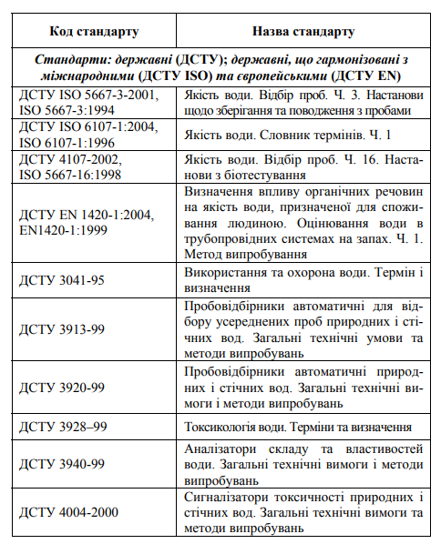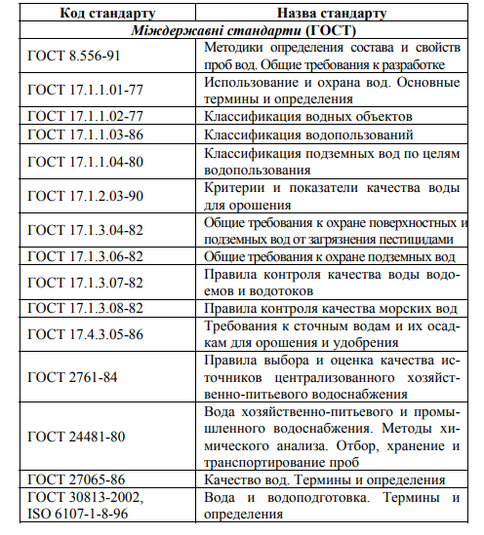

Методи дослідження фізичних властивостей води згідно з ДСТУ ІSО 5815:2004, ДСТУ ІSО 7027-2003, ДСТУ ІSО 7887- 2003; ГОСТ 3351-74, ГОСТ 4151-72. Стандарти розглядають органолептичні, фотометричні, комплекснометричні методи визначення фізичних властивостей води. Зміст стандартів: методи відбору проб, відбір проб, апаратура, матеріали і реактиви, органолептичні методи визначення запаху і смаку; фотометричні методи визначення забарвленості, комплексно-метричний метод визначення загальної твердості (жорсткості) води; підготовка до аналізу, проведення аналізу, обробка матеріалів.

Методи санітарно-бактеріологічного і санітарно-мікробіологічного аналізу згідно з ГОСТ 18963-73. Стандарт розглядає та встановлює методи мембранних фільтрів і бродильний; повні, скорочені та сигнальні методи аналізу. Зміст стандарту: метод відбору, зберігання та транспортування проб води; апаратура, матеріали, реактиви, поживне середовище, підготовка до аналізу; проведення аналізу, метод мембранних фільтрів, бродильний метод; визначання індексів бактерій та колі-індексу бактерій групи кишкових паличок при дослідженні води, визначення індексу бактерій групи кишкових паличок при дослідженні води за етапами очищення; повні, скорочені й сигнальні методи визначення кількості сапрофітів і бактерій групи кишкових паличок (БГКП) у польових умовах. Терміни, що використовуються в стандартах – пересувна лабораторія, переносна лабораторія, польові методи і сигнальні методи; метод відбирання проб, апаратура, матеріали, реактиви, підготовка до аналізу, проведення аналізу; виконання аналізу води сигнальними методами.

Методи визначення розчинених аніонів у малозабруднених і стічних водах згідно з ДСТУ ІSО 10304-1-2003, ДСТУ ІSО 10304-2-2003, ДСТУ ІSО 10304-3-2003, ДСТУ ІSО 10304-4-2003. Стандарти розглядають визначення: розчинених фторид-, хлорид-, нітрит-, ортофосфат-, бромід-, нітрат-, сульфат-іонів для малозабруднених вод методом рідинної хроматографії за ДСТУ ISO 10304-1-2003, визначення розчинених аніонів броміду, хлориду, нітрату, нітриту, ортофосфату та сульфату в стічних водах методом рідинної іонної хроматографії за ДСТУ ІSО 10304-2-2003; визначення розчинених аніонів хромату, йодиду, сульфіту, тіоціанату та тіосульфату методом рідинної іонної хроматографії за ДСТУ ІSО 10304-3-2003; визначення розчинених аніонів хлорату, хлориду та хлориту у воді з низьким рівнем забруднення методом рідинної іонної хроматографіїзаДСТУ ІSО 10304-4-2003.

Методи визначання у воді вмісту мінеральних азотовмісних речовин згідно з ДСТУ ІSО 6777-2003, ДСТУ ІSО 6778-2003, ДСТУ ISO 7150-1-2003, ДСТУ ІSО 7150-2-2003, ДСТУ ISO 7890-1-2003, ДСТУ ISO 7890-2-2003, ДСТУ 4078-2001, ГОСТ 4192-82, ГОСТ 18826-73. Стандарти розглядають фотометричні, спектрометричні, потенціометричні, колориметричні методи. Зміст стандарту: відбір проб, методи відбору проб; визначення масової концентрації аміаку та іонів амонію, масової концентрації нітритів і нітратів; спектрометричний метод за ДСТУ ІSО 6777-2003, ДСТУ ІSО 7150-1-2003, ДСТУ ІSО 7150-2-2003, ДСТУ ІSО 7890-1-2003, ДСТУ ІSО 7890-2- 2003, ДСТУ 4078-2001; потенціометричний метод за ДСТУ ІSО 6778-2003; колориметричний метод з фенолдісульфокислотою, колориметричний метод із саліцилово-кислим натрієм та ін.

Методи визначання вмісту хлоридів згідно з ДСТУ ІSО 6468- 2002, ДСТУ 4079-2001, ГОСТ 4245-72. Стандарти розглядають титрометричні методи визначання вмісту хлоридів (хлоридного іона) у воді. Зміст стандарту: методи відбору проб, визначення загального вмісту хлоридів за ДСТУ 4079-2001, визначення вмісту окремих хлорорганічних інсектицидів, поліхлорованих біфенілів і хлорбензолів методом газової хроматографії за ДСТУ ІSО 6468- 2002; визначення вмісту хлор-іона титруванням азотнокислим сріблом, визначання вмісту хлор-іона у воді титруванням азотнокислою ртуттю в присутності індикатора дифенілкарбазона.

Методи визначення вмісту у воді незв’язаного, загального та залишкового активного хлору згідно з ДСТУ ISO 7393-1-2003, ДСТУ ІSО 7393-2:2004, ДСТУ ІSО 7393-3:2004, ГОСТ 18190-72. Стандарти розглядають титриметричний, колориметричний та йодометричний методи визначення вмісту хлору. Зміст стандарту: методи відбору проб, титриметричний метод за ДСТУ ІSО 7393-1-2003, колориметричний метод за ДСТУ ІSО 7393-2:2004, йодометричний метод за ДСТУ ІSО 7393-3:2004, визначення вільного залишкового хлору титруванням метиловим оранжевим, метод роз’єднаного визначення вільного хлору, сполученого монохлориніну і діхлораміну. Методи визначення вмісту залишкового озону згідно з ГОСТ 18301-72. Обмеження терміну дії скасовано. Стандарт розглядає йодометричний метод визначення вмісту залишкового озону у воді на основі окиснення озоном йодиду до йоду, який титрують розчином сірчанистокислого натрію. Зміст стандарту: методи відбору проб, апаратура, матеріали, реактиви, підготовка до аналізу, проведення аналізу, обробка результатів.

Методи визначення масової концентрації заліза, міді, алюмінію, свинцю, цинку, срібла згідно з ДСТУ ІSО 6332-2003, ГОСТ 4011-72, ГОСТ 4388-72, ГОСТ 18165-89, ГОСТ 18293-72. Стандарти встановлюють спектрометричні, колориметричні, фотометричні й полярографічні методи визначення масової концентрації заліза міді, алюмінію, свинцю, цинку та срібла в питній воді. Зміст стандарту: методи відбору проб, визначення заліза методом з використанням фенатроліну, концентраціїзагального заліза з родонітом, з ортофенантроліном із 2,2-дипіридилом; колориметричне визначання масової концентрації міді з діетилдитіокарбонатом натрію та з діетилдитіокарбонатом свинцю, фотометричний метод визначення масової концентрації міді з реагентом пікрамід-епсілон та з алюмінатом; загальні правила і вимоги до визначення й аналізу вмісту свинцю, цинку і срібла в питній воді колориметричними методами; визначення вмісту у воді свинцю пломбованим методом, цинку і срібла дитизованим методом, свинцю і цинку в одній пробі полярографічним методом тощо; апаратура, матеріали і реактиви, підготовка до аналізу, проведення аналізу, обробка результатів

Методи визначення масової концентрації миш’яку, вмісту молібдену, поліакриламіду згідно з ГОСТ 4152-89, ГОСТ 18308-72, ГОСТ 19355-85. Стандарти встановлюють фотометричний метод визначання масової концентрації миш’яку, колориметричний метод визначання вмісту молібдену, адсорбційно-фотометричний і седиментаційний метод визначення масової концентрації поліакриламіду в питній воді, Зміст стандарту: методи відбору проб, апаратура, матеріали, реактиви, підготовка до аналізу, проведення аналізу, обробка результатів.

Методи визначення масової концентрації берилію, селену, стронцію згідно з ГОСТ 18294-89, ГОСТ 19413-89, ГОСТ 23950-88. Стандарти встановлюють еманаційний метод визначання вмісту в питній воді радію-226, флуоресцентний метод визначення масової концентрації берилію і селену, емісійний полум’яно-фотометричний метод визначення масової концентрації стронцію. Зміст стандартів: метод відбирання проб, апаратура, матеріали, реактиви, підготовка до аналізу, проведення аналізу, обробка результатів, вимоги безпеки.

3. Система стандартів з якості ґрунтів

Ґрунт – самостійне природно-історичне органо-мінеральне тіло, яке виникло на поверхні земної кори внаслідок тривалої взаємодії біотичних, абіотичних і антропогенних чинників, має специфічні генетико-морфологічні ознаки і властивості, головною з яких є родючість. Охорона і збереження ґрунтів регламентується системою стандартів дослідження ґрунтів взагалі, а також якості ґрунту – його хімічних характеристик, фізичних, біологічних, гідрологічних властивостей тощо.

Система стандартів розглядається згідно з українським класифікатором нормативних документів (УКНД), в якому всі стандарти поділено на групи і підгрупи за ієрархічною трирівневою ознакою. Ця система стандартів розглядає якість ґрунту та дослідження ґрунтів загалом, хімічні характеристики ґрунтів, фізичні, біологічні та гідрологічні властивості ґрунтів; установлює терміни і визначення основних характеристик і показників, розробляє настанови, правила і вимоги щодо якості ґрунту.

Стандарти з якості ґрунтів. Якість ґрунтів – це сукупність фізико-хімічних і біологічних властивостей ґрунтів, що є визначальними чинниками стосовно їхньої епідеміологічної та гігієнічної безпечності. Визначається якість ґрунтів за показниками їхнього санітарного стану та комплексом критеріїв (санітарнохімічних і санітарно-мікробіологічних). За словами академіка В. І. Вернадського, ґрунт є основою організації біосфери. Географи називають ґрунт дзеркалом, фокусом ландшафту. У ґрунті взаємодіють усі компоненти біосфери, поєднуючись, формуючи там складну полігенетичну біокосну систему.

Таблиця 7.

Система стандартів з якостіґрунтів згідно з українським класифікатором нормативних документів (ДК 004-2008)

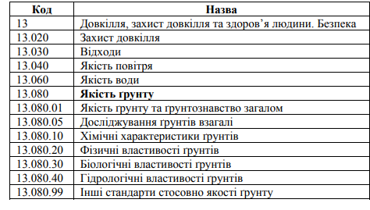

Ґрунти є важливим та незамінним природним ресурсом і головним завданням діяльності людини є підтримка здатності ґрунтів до самовідновлення в процесі ґрунтоутворення.

Забруднення ґрунтів відбувається як природним шляхом, так і в результаті антропогенної діяльності. Антропогенне забруднення ґрунтів відбувається внаслідок діяльності різних галузей промисловості та сільського господарства, транспорту, військової діяльності, енергетики та комунально-побутових господарств. За величиною зон і рівнем забруднення ґрунтів забруднення поділяються на фонове, локальне, регіональне, глобальне.

Найбільш небезпечними для ґрунтів є хімічне забруднення, ерозія, засолення. Унаслідок внесення високих доз мінеральних добрив ґрунт забруднюється баластними речовинами – хлоридами, сульфатами. Пестициди пригнічують біологічну активність ґрунтів, знищують корисні мікроорганізми, черв’яків, зменшують природну родючість. Ґрунти також забруднюються відпрацьованими газами тракторів, комбайнів, автомобілів, мастилами та паливом, які з них виливаються під час роботи на полях. У ґрунт потрапляють і техногенні забруднювальні речовини від промислових підприємств – сульфати, оксиди азоту, важкі метали (нікель, свинець, хром, кобальт, ванадій тощо) та інші сполуки. Негативний бік мають і такі важливі для сільського господарства роботи, як зрошення та осушення земель. Зрошувані землі дають близько 30 %

продукції рослинництва, але створення водойм і зрошення великої території призводять до підняття ґрунтових вод і зміни їхнього хімічного складу. Виникає засолення ґрунтів, заболочування.

За ступенем забруднення ґрунти поділяються на сильно забруднені, середньо забруднені й слабо забруднені. У сильно забруднених ґрунтах кількість забруднювальних речовин у декілька разів перевищує ГДК. Вони мають низьку біологічну продуктивність та істотні зміни фізико-хімічних, хімічних і біологічних властивостей, унаслідок чого вміст хімічних речовин у вирощуваних культурах перевищує встановлені норми. У середньо забруднених ґрунтах перевищення ГДК незначне, що не приводить до помітних змін його властивостей. У слабо забруднених ґрунтах вміст хімічних речовин не перевищує ГДК, але перевищує фонову концентрацію.

Якість ґрунтів регламентується за стандартами, в яких розглядаються номенклатура показників санітарного стану ґрунту, методи відбирання і підготовки проб для хімічного, бактеріологічного і гельмінтологічного аналізу та ін.

Таблиця 8. Основні стандарти з якості ґрунтів, що застосовуються в Україні

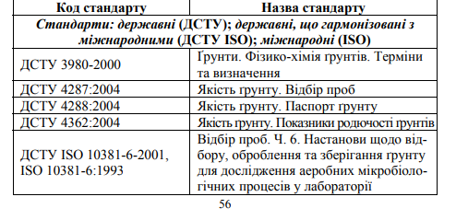

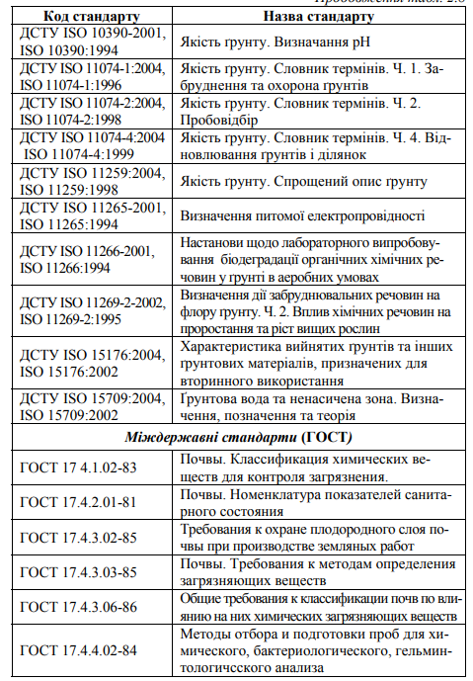

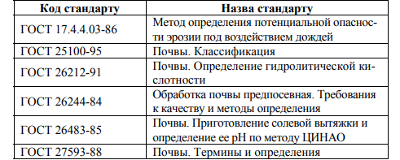

Система стандартів з методів визначення забруднювальних речовин у ґрунтах

Лекція 11.

Тема. УТВОРЕННЯ ТА НАКОПИЧЕННЯ ВІДХОДІВ

План.

1. Загальна характеристика відходів

2. Промислові відходи

3. Тверді побутові відходи

4. Поводження з відходами та управління ними

1. Загальна характеристика відходів.

Згідно із Законом України "Про відходи" до зазначених утворень належать будь-які речовини, матеріали і предмети, що виникають у процесі діяльності людини і людського суспільства і не мають пода- льшого використання за місцем утворення чи виявлення та яких їх- ній власник повинен позбутися шляхом утилізації чи видалення.

Винятком із зазначеної категорії речовин є невловлювані газоподібні речовини, що викидаються безпосередньо в повітря, наприклад діоксиди вуглецю та азоту, аерозольні димові частки, а також речовини, в основному розчинні, що скидаються зі стіч- ними водами у водні об’єкти (крім тих, які акумулюються і під- лягають вивезенню у спеціально відведені місця складування).

Взагалі стосовно відходів виробництва чи споживання за сучасних підходів слід говорити, насамперед, про тверді відходи, хоч під цією назвою як у міжнародній, так і у вітчизняній практиці мається на увазі не тільки власне тверді речовини, але також речовини смоло-, пасто-, емульсієво- і суспензієво- та пи- лоподібного і рідкого фізичного стану.

Відходи, які утворюються внаслідок виробничої діяльності, називаються техногенними. Відходи, що утворюються у сфері споживання людини, належать до побутових. До основних категорій зазначених відходів за джерелами їхнього утворення відносять:

залишки сировини, матеріалів, напівфабрикатів, що утворюються при виробництві різноманітної продукції, виконанні робіт, наданні послуг і які повністю або частково втратили початкові споживчі якості;

розкривні породи та мінеральні залишки, які утворюються при видобуванні та збагаченні корисних копалин;

речовини та їхні суміші, що утворюються при термічних, хімічних та інших процесах і які не є метою даного виробництва (шлаки, зола, кубові залишки, шлами тощо);

матеріали і продукти, забруднені небезпечними речовина- ми, а також неідентифікована продукція, наприклад залишки неідентифікованих добрив і отрутохімікатів, що тривалий (понаднормативний) час зберігалися в неналежних умовах у галузі сільськогосподарського виробництва;

залишки сільськогосподарського виробництва, а також за- лишки від виготовлення продуктів харчування;

осади стічних вод очисних споруд;

відходи переробки деревини (тирса, стружка, кора тощо);

тверді побутові відходи (макулатура, склобій, лом чорних і кольорових металів, відпрацьовані нафтопродукти, текс- тильні відходи, горіла земля);

вироби, матеріали, товари і предмети широкого вжитку, які втратили свої споживчі якості, використані пакувальні матеріали тощо.

Серед зазначених і деяких інших відходів виробництва і споживання особлива увага має бути приділена радіоактивним відходам і забрудненим радіонуклідами речовинам і матеріалам. Унаслідок високого ступеня небезпеки таких утворень для довкілля і людини їх, як правило, виділяють в окрему групу відходів, поводження з якими регулюється спеціальними нормативними актами.

Відповідно до сучасних вимог відходи виробництва і споживання класифікуються за подвійним принципом, а саме: групуванням відходів за однорідними виробничими технологічними процесам тобто за галузевою структурою їхнього утворення, або віднесенням тих чи інших відходів до інтегрованих угруповань, коли вони є наскрізними (однорідними) для різних видів господарської діяльності, тобто за видовою структурою їхнього утворення. В останньому випадку до основних видів відходів відносять:

розкривні, шахтні та інші гірські породи;

відходи збагачення (сепарації) мінеральної сировини та палива;

відходи хімічно-металургійної переробки різних речовин;

відходи енергетики (золошлаки), атомної енергетики (відпрацьовані паливні елементи, крап тощо);

відходи переробки сільськогосподарської сировини (жом, дефекат, меляса тощо);

відходи і лом чорних і кольорових металів, машини, механізми, устаткування та їхні комплектуючі, що відпрацювали свій термін експлуатації;

відходи особистого споживання (тверді побутові відходи, макулатура, ганчір’я, скло, пластмаса, харчові залишки тощо).

Такий підхід до класифікації відходів загалом відповідає європейській практиці, гармонізується з відповідними групуваннями відходів в європейському "Переліку відходів", прийнятому рішенням спеціалізованих органів Європейського Союзу у сфері поводження з відходами (Commision Decision 2001/118/ ЕС від 16.01.01). При цьому зберігаються особливості національної системи обліку та поводження з відходами, забезпечується відтворення їхньої специфічної номенклатури та назв.

Згідно із сучасними підходами перелік відходів і принципи їхньої класифікації за структурою, ієрархією та системою кодування є відкритими. Передбачається, що вони будуть періодично переглядатися і підлягати доповненням чи змінам відповідно до аналізу вітчизняного і міжнародного, передусім європейсько- го, досвіду і практики у сфері поводження з відходами.

Найгострішою проблемою в цій сфері є організація і практичне здійснення діяльності, пов’язаної зі зменшенням обсягів утворення, збиранням, перевезенням, зберіганням, обробленням, знешкодженням, видаленням чи захороненням та екологічно обґрунтованою утилізацією так званих небезпечних (або токсичних) відходів. До них належать відходи, фізичні, хімічні чи біологічні характеристики яких створюють чи можуть створити значну небезпеку для навколишнього природного середовища і здоров’я людини та які потребують спеціальних методів і засобів поводження з ними (Закон України "Про відходи"). Такі відходи характеризуються специфічними водно-фізичними, хімічними, санітарно-бактеріологічними та іншими властивостями. Запобігання чи зменшення їхнього негатив- ного впливу на довкілля, спеціалізована утилізація чи повне знешкодження потребує вдосконалення існуючих або розробки нових цільових технологій, створення спеціальних підприємств. До зазначених відходів слід віднести, насамперед, ртутєвмісні матеріали, шлами гальванічних виробництв, лігнін, фосфогіпс, більшість відходів різноманітних хімічних виробництв, тверді побутові відходи, осади стічних вод, органічні відходи тваринництва тощо. У зв’язку з цим юридичні та фізичні особи, діяльність яких пов’язана з поводженням з небезпечними й особливо небезпечними відходами, мають забезпечувати належний захист довкілля та людей від їхнього шкідливого впливу. За ступенем цього впливу всі небезпечні відходи поділяють- ся на класи і підлягають об’єктивному обліку щодо утворення, обсягів накопичення і зберігання та реальної або потенційно можливої утилізації. Клас небезпеки відходів визначається їхнім виробником на підставі відповідних нормативно-правових документів, які затверджуються уповноваженими органами виконавчої влади. На сьогодні найчастіше використовується 4-ступенева класифікація токсичних відходів за класами небезпеки:

І клас – надзвичайно небезпечні;

ІІ клас – високонебезпечні;

ІІІ клас – небезпечні;

ІV клас – помірно небезпечні токсичні відходи.

В основу даної класифікації покладено різноманітні показники (фізичні, фізико-хімічні, мікробіологічні, санітарно-бактеріологічні), які характеризують вміст і реальний ступінь небезпеки для живих організмів конкретних хімічних речовин, наявність і характер бактеріальних спільнот, інші шкідливі властивості відходів, що можуть призвести до того чи іншого рівня забруднення ними різних об’єктів довкілля, з якими вони безпосередньо чи опосередковано контактують. При цьому ступінь і можливий характер забруднення зазначених об’єктів залежать від міграційних властивостей, токсичності, здатності викликати віддалені наслідки окремих складових відходів, які лімітуються так званими показними шкідливості. Останні мають статус нормативів – ГДК (гранично допустима концентрація) чи ОДР (орієнтовно допустима концентрація) і встановлюються за санітарно-гігієнічними проявами, а саме: санітарно-токсикологічними ("с.-т."), загально-санітарними ("заг."), органолептичними ("орг.") з індексами "зап." – запах, "забарвл." – забарвлення, "піна" – утворення піни, наприклад при контакті з водою, "пл." – плівки на водній поверхні, "присм." – надання воді небажаного присмаку.

Водночас найновіші концептуальні підходи до обліку, контролю і поводження з відходами часто вимагають більш чіткого і обґрунтованого ранжування зазначених утворень за ступенем

можливого негативного впливу на довкілля і людину. Це зумовлює постійну необхідність деталізації й уточнення визначення класів небезпеки різноманітних відходів відповідно до прямих вимог Закону України "Про відходи".

Як відомо, кожна речовина має цілком індивідуальні фізико- хімічні та біологічні властивості, які зумовлюють механізми та напрямки її взаємодії з іншими речовинами і вплив на живі організми та їхні спільноти. Таким чином, визначальними компонентами екологічної безпеки в загальному розумінні слід вважати фізичну, хімічну та біологічну безпечність кожної речовини, що потрапляє в довкілля, щодо її впливу на нормальне функціонування різноманітних екосистем. Для відходів, що, як правило, є складними сумішами різних речовин, головними ознаками безпечності (небезпечності) для довкілля і людини має бути їхня токсикологічна (хімічна), радіаційна і біологічна безпечність (небезпечність), оскільки саме поєднання цих характеристичних особливостей (різних за по- ходженням відходів) дає змогу всебічно оцінити їхню інтегральну екологічну безпечність чи навпаки небезпечність.

Як зазначено вище, за традиційними підходами потенційна небезпечність промислових чи побутових відходів, тобто класи їхньої небезпеки визначаються (згідно з ДСанПіН 2.2.7.029-99 "Гігієнічні вимоги щодо поводження з промисловими відходами та визначення класу їхньої небезпеки для здоров’я населення").

Необхідною складовою інтегральної оцінки відходів при визначенні класів їхньої небезпеки є також біологічні компоненти. Відходи сільськогосподарського виробництва, картонно-паперових підприємств, шкіряно-взуттєвого виробництва, харчової та переробної промисловості можуть становити небезпеку за біологічними ознаками. Особливо небезпечним є осади стічних вод, відходи тваринництва. Критерії оцінки відходів за біологічними показниками (форми та індекси безпеки групи кишкової палички – БГКП, патогенні мікроорганізми, віруси, найпростіші, наявність і життєздатність яєць геогельмінтів) мають бути враховані при визначенні потенційної небезпечності таких відходів. Оцінка біологічної складової при визначенні класу небезпеки може здійснюватися за шкалою, наведеною в табл. 3.1.

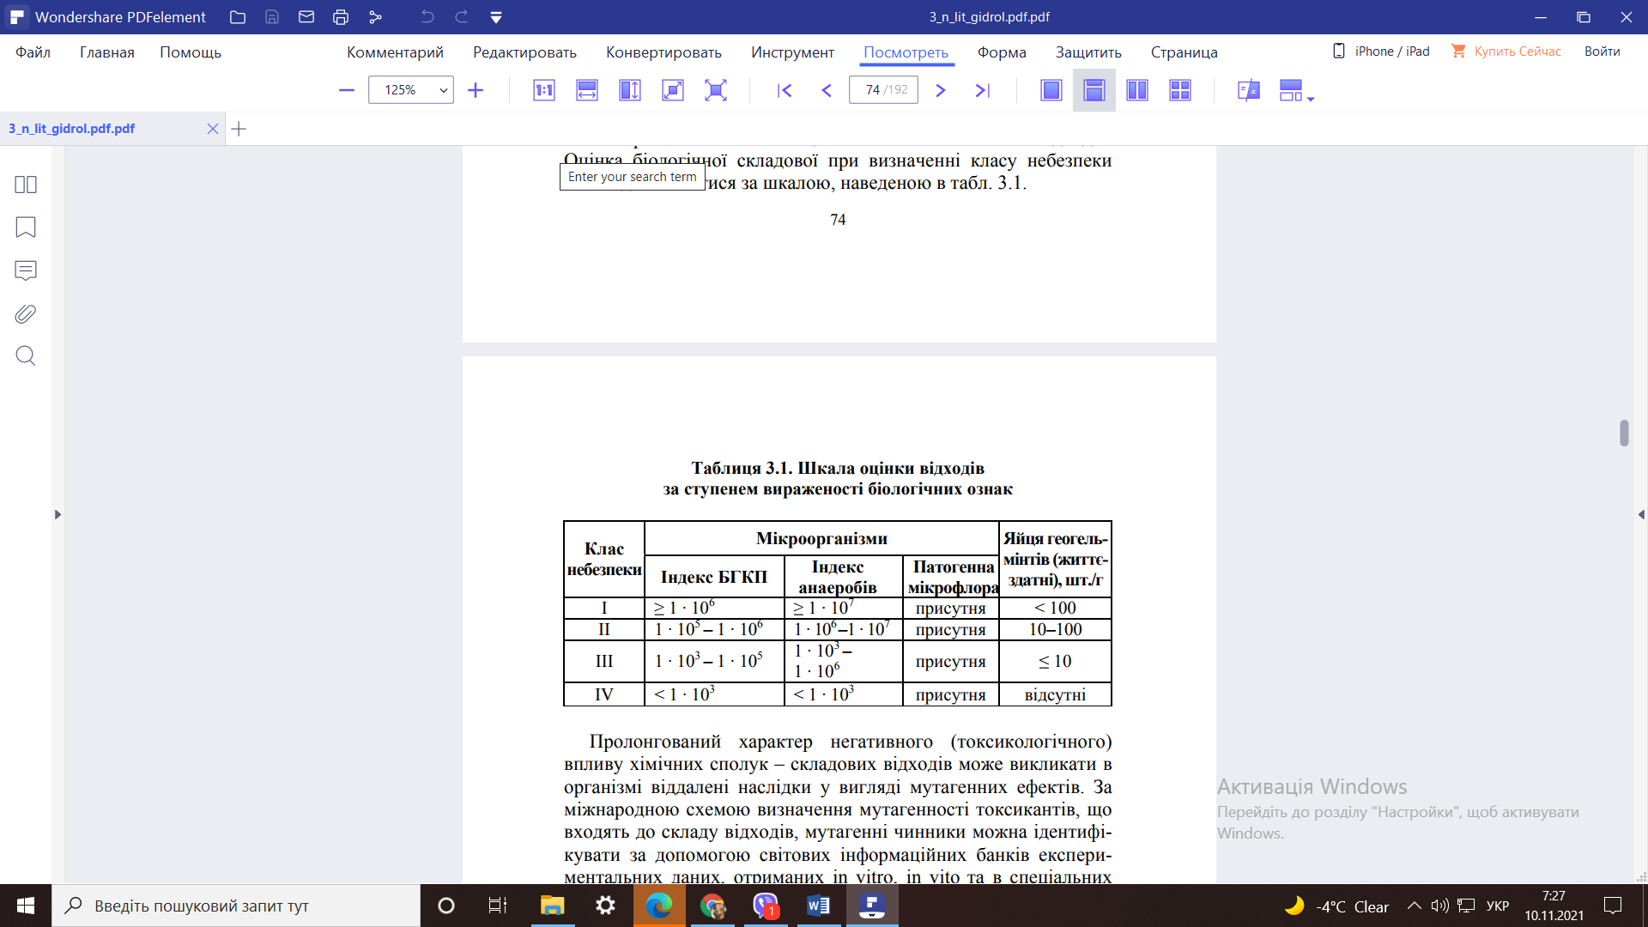

Пролонгований характер негативного (токсикологічного) впливу хімічних сполук – складових відходів може викликати в організмі віддалені наслідки у вигляді мутагенних ефектів. За міжнародною схемою визначення мутагенності токсикантів, що входять до складу відходів, мутагенні чинники можна ідентифікувати за допомогою світових інформаційних банків експериментальних даних, отриманих in vitro, in vito та в спеціальних епідеміологічних дослідженнях. На сьогодні визнано, що потрапляння в організм людини сполук важких металів, які містяться в різних відходах, спричиняє значні ризики щодо генетичних структур клітини. Установлено високу чутливість внутрішньо- клітинних органел до дії малих концентрацій важких металів. Однак свідоцтв щодо токсичності, зокрема генотоксичності, окремих важких металів на сьогодні є недостатньо для повної характеристики біологічної активності такої складної багатокомпонентної системи, як відходи.

В окремих літературних джерелах наводяться дані про токсичний і мутагенний вплив на клі- тини тест-культур при забрудненні фунтів сумішшю важких металів (Сu + Сd + РЬ + Zn) у дозах 1, 10 та 20 ГДК. Але навіть позитивна відповідь за цим тестом свідчить лише про вплив на колонії мікроорганізмів, а чи буде мати місце відповідний генотоксичний вплив на людину та інші живі організми, досі неясно. Відомо також, що при зіставленні результатів токсикологічних і мутагенних досліджень отримані оцінки часто не збігаються.

Так, відходи, що містять хром, який, безсумнівно, є мутагеном, були віднесені до помірно небезпечних утворень (ІІІ клас), тобто при визначенні класу небезпеки таких відходів найімовірніше не враховувалася оцінка мутагенних ефектів і їхніх наслідків. Отже, зважаючи на факт підвищеної алергізації населення як в Україні, так і в інших країнах світу, урахування мутагенних ефектів при віднесенні відходів до того чи іншого класу небезпеки є доцільним і виправданим.

Таким чином, визначення параметрів небезпечності різних від- ходів має здійснюватися не тільки за токсикологічними (хімічними) показниками, але й з обов’язковим урахуванням рівнів дії радіаційної компоненти та біологічних чинників антропогенного походження. Тобто інтегральна оцінка відходів при визначенні класів їхньої небезпеки має здійснюватися за трьома блоками

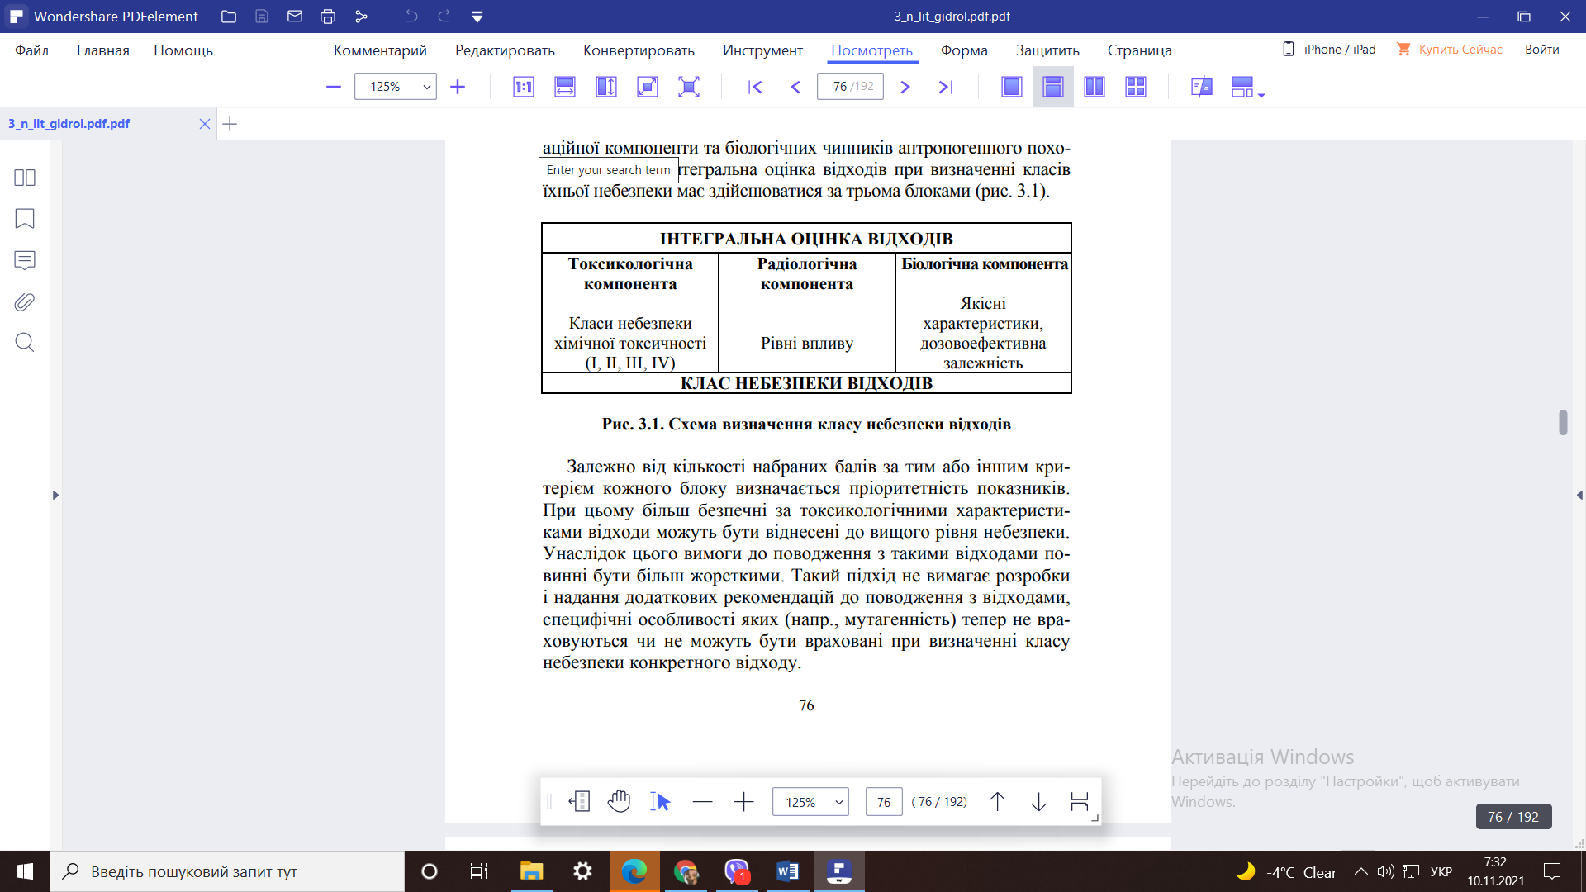

Залежно від кількості набраних балів за тим або іншим критерієм кожного блоку визначається пріоритетність показників. При цьому більш безпечні за токсикологічними характеристиками відходи можуть бути віднесені до вищого рівня небезпеки. Унаслідок цього вимоги до поводження з такими відходами по- винні бути більш жорсткими. Такий підхід не вимагає розробки і надання додаткових рекомендацій до поводження з відходами, специфічні особливості яких (напр., мутагенність) тепер не враховуються чи не можуть бути враховані при визначенні класу небезпеки конкретного відходу.

2. Промислові відходи

Основними джерелами промислових відходів в Україні є підприємства гірничодобувного, хіміко-металургійного, машинобудівного, паливно-енергетичного, будівельного, целюлозно-паперово- го та агропромислового комплексів. Загальна кількість таких підприємств становить близько 10 тис. Щорічний рівень забруднення, який припадає на 1 км2 площі території України за рахунок утворення і накопичення різноманітних відходів на цих підприємствах у 5–6 разів вищий, ніж у США і в 3–4 рази вищий, ніж у країнах ЄС.

Кількість і номенклатура відходів, що утворюються на промислових та інших підприємствах України, визначаються масштабами і технологіями виробництва. Найбільше промислових відходів у розрахунку на рік утворюється при збагаченні рудної і нерудної мінеральної сировини (сотні млн м3), видобутку і збагаченні вугілля, проведенні розкривних робіт, спалюванні високозольного вугілля на об’єктах тепло- та електроенергетики, у металургійній промисловості (десятки і сотні млн м3).

Відходи нагромаджуються у вигляді відвалів, териконів, шламо- і соленакопичувачів, різного роду звалищ, площа яких на сьогодні наближається до 200 тис. га, зростаючи кожного року на 3–6 тис. га.

Що стосується адміністративно-галузевого аспекту, то переважна кількість промислових відходів накопичена і продовжує накопичуватися в Дніпропетровській і Донецькій областях.

В інших областях України діапазони утворення і накопичення різних відходів промислового походження порівняно невеликі: 5,0–7,0 млн м3 у Житомирській області.

Значні екологічні збитки постійно спричиняють інші, менш мас- штабні, але також дуже небезпечні аварійні ситуації в промисловому секторі України: залпові скиди у водні об’єкти мазуту, нафти і нафтопродуктів, пориви напірних колекторів міських каналізацій тощо. Основними причинами цих та інших подібних аварій було перевантаження очисних споруд, накопичувачів і полігонів складування різних відходів, украй незадовільний стан каналізаційних мереж, нафто- та інших трубопроводів, порушення технологічної дисципліни експлуатаційним персоналом, безвідповідальність уповноважених осіб і відповідних спеціалізованих структур і організацій.

3. Тверді побутові відходи

У комунальній інфраструктурі, при житловій забудові, на територіях міських та інших населених пунктів України щорічно утворюється до 40 млн м3, або приблизно 10–11 млн т твердих побутових відходів (ТПВ), які вивозяться, складуються і частко- во чи повністю знешкоджуються на майже 800 організованих звалищах.

Основним методом знешкодження твердого побутового сміття є його складування на спеціалізованих звалищах. Однак на 80 % із них не дотримуються вимог екологічної безпеки стосовно проведення запобіжних заходів щодо запобігання забрудненню повітряного басейну, ґрунтів, підземних вод, дренажного та поверхневосхилового стоку. Така практика призводить до накопичення в товщі ТПВ на звалищах та інших місцях їхнього масштабного складування так званого фільтрату – водонасиченої драглистої рухомої маси, яка відзначається дуже високим вмістом розчинних солей важких металів, нітратів, сульфатів, різноманітних сполук фосфору, канцерогенних органічних речовин, продуктів їхньої хімічної й біохімічної трансформації, шкідливих анаеробних мікроорганізмів.

Особливу небезпеку для довкілля становлять також більш ніж 400 звалищ ТПВ у гірських, курортних і сільських регіонах, де, крім побутового сміття, складуються промислові відходи ІІ– ІV класів небезпеки.

Недостатня кількість сучасних полігонів для розміщення по- бутових та інших відходів, незадовільна робота комунальних служб породжують появу неорганізованих і несанкціонованих смітників, вплив яких на різні компоненти довкілля проконтролювати практично неможливо. Таким чином, поводження з по- бутовими відходами в Україні є малоефективним, що зумовлено насамперед низьким рівнем їхньої утилізації.

Одним з основних забруднювачів більшості водних об’єктів є такі специфічні рідкі відходи, як стічні води. Поганий стан існуючих каналізаційних мереж є причиною постійних аварій та розривів, що призводить до додаткового часто значного забруднення водойм і водотоків, підземних вод.

Забруднення природних вод, в які скидаються стічні води, зумовлюється також не- ефективною роботою очисних споруд. Основними причинами цього, як правило, є:

фізична зношеність зазначених споруд; перевищення їхньої проектної потужності;

застарілі технології очищення; надходження на очисні споруди стічних вод з вищим від нормативного вмістом забруднювальних речовин, особливо біологічно токсичних;

неефективна робота устаткування із зневоднення осадів стічних вод і надлишкового активного мулу.

4. Поводження з відходами та управління ними.

Подолання небезпечної ситуації, яка склалася у сфері поводження з відходами і загрожує якості довкілля та здоров’ю людини, потребує ефективних цілеспрямованих дій у межах єдиної державної політики.

Якщо на державному рівні зроблено певні кроки в розробці загальних підходів і механізмів регулювання поводження з відходами, то на регіональному, місцевому та об’єктному рівнях позитивних зрушень у цьому напрямі значно менше.

Однак саме на цих рівнях слід впроваджувати економічні та науково обґрунтовані механізми природокористування та охорони природних ресурсів, відпрацьовувати принципи і механізми взаємодії місцевих органів влади, суб’єктів підприємницької діяльності, населення, громадських організацій.

Необхідно чітко визначити і встановити на законодавчому рівні правовий простір для діяльності підприємств, установ і організацій, пов’язаних з небезпечними відходами, а саме: удосконалення механізму і ліцензування такої діяльності, посилення вимог до умов і правил накопичення, транспортування і зберігання небезпечних відходів тощо.

Приєднавшись до Базельської конвенції, Україна отримала можливість співпрацювати з урахуванням своїх потреб і пріоритетів із Сторонами конвенції й компетентними міжнародними організаціями в таких напрямах:

передачі технологій і систем управління щодо екологічно обґрунтованого поводження з небезпечними відходами;

розробці й упровадженні нових і вдосконаленні наявних економічно та екологічно обґрунтованих маловідходних технологій;

організації та здійсненні моніторингу впливу поводження з не- безпечними відходами на стан довкілля ч здоров’я людини;

формуванні відповідної суспільної свідомості.

Нині в Україні існує достатня правова база для виконання зобов’язань, що випливають із приєднання до Базельської конвенції. Приєднання до цієї конвенції прискорює створення в Україні цілісного і завершеного законодавства про відходи та його гармонізацію з міжнародним (європейським) законодавством у зазначеній сфері.

Ефективний і цілеспрямований розвиток систем управління відходами безумовно є важливою і необхідною компонентною переходу суспільства до чистих технологій, одним із кроків до ідеальної мети "Zero Waste" (прийнято в Європі, означає "нуль відходів", тобто повністю безвідходні технології). Для цього сьогодні й у найближчій перспективі необхідно значно підвищити ефективність роботи всіх установ і організацій, що діють у сфері охорони довкілля на державному, регіональному і місцевому рівнях у таких пріоритетних напрямах, як:

розвиток систем поводження з відходами та інформування про забрудненість ними навколишнього природного середовища;

розробка і прийняття нормативних актів і методичних вказівок, що мають регулювати діяльність, пов’язану з відходами, на всіх рівнях управління з метою мінімізації й локалізації негативного впливу відходів на будь-які компоненти довкілля;

створення сприятливих економічних і правових умов для координації вдосконалення діяльності з управління відходами, зокрема їхньої переробки, утилізації, знешкодження, розміщення;

реальне залучення компетентних громадських організацій і спеціалістів до екологічної експертизи пілотних та інших проектів утилізації різноманітних промислових відходів (ПВ) і ТПВ, тобто твердих ПВ.

На державному рівні одним із важливих завдань є створення і роз- виток системи отримання, накопичення та узагальнення інформації про утворення відходів та їхнє надходження до різних об’єктів навколишнього середовища. Необхідно створити систему державного інформаційного забезпечення даними про класи небезпеки, токсичність окремих компонентів відходів і способи її мінімізації, сучасні технології поводження з ПВ і ТПВ.

На регіональному рівні система управління ПВ і ТПВ має передбачати: створення комплексу регулюючих елементів управління поводженням з особливо небезпечними відходами, підвищення ефективності роботи існуючої управлінської інфраструктури, а також розробку та апробацію нових методичних підходів, навчання фахівців природоохоронних організацій, комунально-господарського і промислового секторів.

На місцевому рівні система управління відходами має здійсню- вати екологічний аудит, об’єктивну інвентаризацію відходів, їх- нього утворення і викидів на підприємствах. Розробка і реалізація дійових адміністративних, організаційно-економічних і технологічних методів управління відходами дає змогу реалізувати принцип мінімізації їхнього утворення і негативного впливу на будь-який компонент довкілля.

При цьому підвищення ефективності й рентабельності системи управління небезпечними відходами з урахуванням міжнародного досвіду є запорукою і необхідним етапом наближення до європейських стандартів охорони та управління навколишнім природним середовищем згідно із системою екоменеджменту і стандартом ІSО 14001 Європейського Союзу.

Одним із шляхів розв’язання проблеми відходів, зокрема промислового походження, є насамперед мінімізація їхнього утворення на стадії виробництва, упровадження так званих найкращих до- ступних технічних методів, розробка системи комплексних природоохоронних дозвільних рішень (природоохоронних дозволів).

На сьогодні природоохоронні дозволи в багатьох випадках є ключовим інструментом регулювання широкого спектра промислових впливів на навколишнє середовище і стимулювання технологічних інновацій. Більшість розвинених країн запровадили системи комплексних дозволів, щоб забезпечити охорону довкілля як єдиного цілого, використовуючи найкращі доступні технології промислового виробництва.

Загальним завданням системи природоохоронних дозволів є:

встановлення органами регулювання юридично обов’язкових вимог до окремих джерел

значного екологічного впливу з метою охорони довкілля і здоров’я людини.

Дозволами встановлюються:

гранично допустимі викиди в атмосферу,

скиди у водойми і водотоки,

масштаби утворення відходів

способи управління ними поряд з іншими екологічними умовами, специфічними для конкретного промислового об’єкта, цеху, установки.

Видача дозволів щодо окремих компонентів навколишнього природного середовища на сьогодні є традиційним підходом до дозвільного екологічного регулювання.

Основними та обов’язковими вимогами до комплексних при- родоохоронних дозволів є:

видача дозволів різним промисловим об’єктам на індивідуальній основі з урахуванням місцевих умов;

участь в обґрунтуванні їхньої доцільності громадських організацій і фізичних осіб і широкий їхній доступ до відповідної інформації;

комплексний підхід до видачі дозволів;

комплексний підхід до охорони довкілля як єдиного цілого, за якого можливо запобігти непередбачуваному чи не- врахованому перенесенню забруднювальних речовин з одного природного об’єкта до іншого;

використання найкращих доступних технічних методів і рішень, в яких ураховується споживання води та інших ресурсів, включаючи енергетичні;

концепція уваги на запобіганні й скороченні забруднень, а не на контролі скидів/викидів "на кінці труби";

необхідність запобігання виникненню передаварійних і аварійних ситуацій і зведення до мінімуму їхніх наслідків.

Перехід до широкого застосування комплексних природо- охоронних дозвільних систем є додатковим засобом загального розв’язання проблеми утворення і накопичення відходів, оскільки в зазначених системах забруднення навколишнього природного середовища розглядається як інтегральний антропогенний вплив на цілісну дуже складну екосистему (воду, повітря, ґрунти, флору, фауну тощо).

Комплексні природоохоронні дозволи тісно пов’язані із сучасним екоменеджментом і системою між- народних екологічних стандартів ІSО 14001.

Тому для господарсько-промислових об’єктів, в яких функціонують системи екологічного менеджменту і відповідного контролю, отримання і впровадження зазначених дозволів є важливим і цілком реальним завданням.

